ПРИЛОЖЕНИЕ

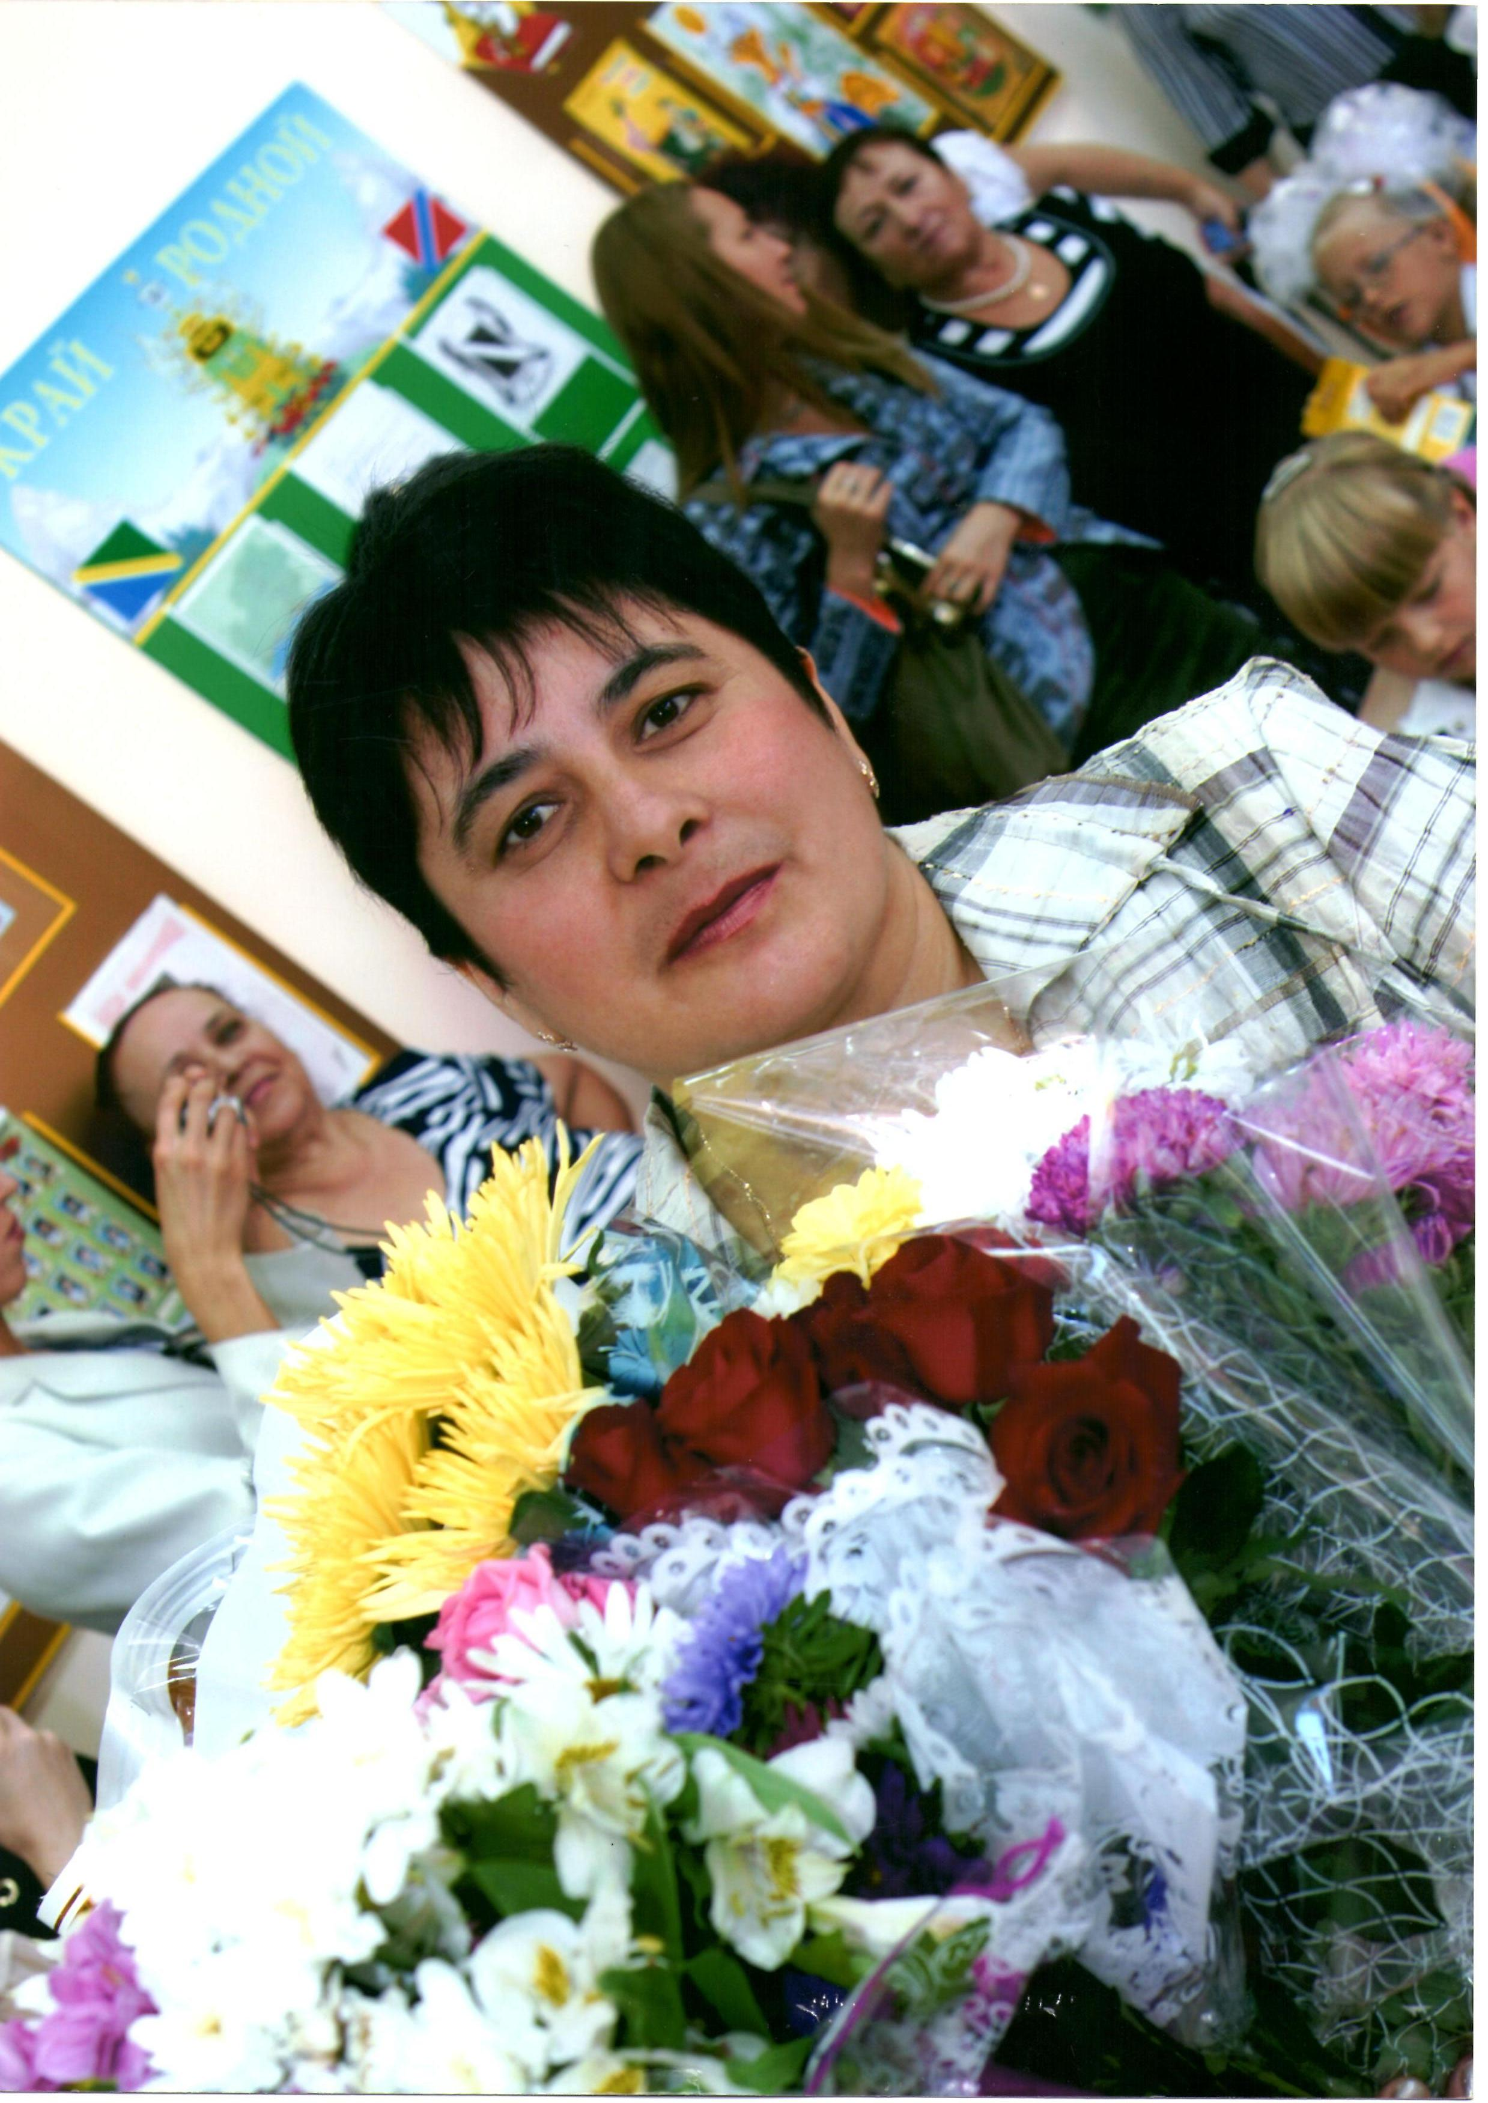

ПРИЛОЖЕНИЕ 1
Капуста

Что общего у слов капуста и капитан?
Оба этих слова начинаются с одинаковых букв кап.
Но так ли это существенно? Ведь у нас многие слова начинаются с похожих букв, но тем не менее никакого отношения друг к другу не имеют. Есть даже слова, которые одинаково пишутся, но не являются родственниками. Но тут особый случай... Слово капуста действительно является родственником (хотя и дальним) капитану. Слово капитан произошло от латинского капут (голова) в значении «глава», «начальник», «предводитель».
Капуста - это очень древнее слово, появилось в русском языке раньше капитана и было образовано также от слова капут (голова). Действительно, чем-то капуста напоминает голову, не правда ли?

ПЕЛЬМЕНИ
Слово образовано от двух удмуртских слов: пель- «ухо» и нянь - «хлеб». Буквально пельмени- это ушки из теста - по форме, которую имеют эти изделия. «Пельняне» переделали в русском языке в пельмени. Их готовят из теста и мяса и считают исконно русским национальным блюдом, но, видимо, это несколько преувеличено.
САХАР
Мы говорим сахар про кусковой, твердый сахар и называем сахарным песком сахар раздробленный, размельченный.
Но само слово сахар родилось в Древней Индии (sarkara) и означало именно «песок, гравий», в частности, «песок сахарный».
Через греческое сахарен оно проникло во все европейские языки.
Итак, говоря сахарный песок, мы говорим песчаный песок. Не ясно? Нам тоже.
Поэтому давайте будем говорить не сахарный песок, а просто сахар.
Если продавцы знают этимологию, они разберутся, а в крайнем случае, любой сахар очень сладкий.

ЗАВТРАК
Что за странное слово для обозначения утреннего приема пищи? Уж не связано ли оно каким-нибудь образом со словом завтра? Оказывается, связано.
Чтобы приготовить еду, первобытным людям требовалось очень много времени. Для этого надо было заранее обработать тушу убитого животного, разжечь огонь и довести еду до готовности.
Еда готовилась на завтра, на другое утро и называлось, поэтому завтраком. С рассветом надо было идти на добычу новой пищи, поиски ягод, корешков растений. Некогда было ждать, когда приготовится еда, да и не надо было. Завтрак был готов с вечера. Его готовили заранее.
Сейчас все изменилось. Завтрак можно приготовить за 10 минут непосредственно перед утренним приемом пищи. Но язык- вещь довольно консервативная: он не захотел расставаться с этим словом.

ПЕТУХ
Все знают петуха, непременного персонажа многих сказок и басен, поговорок и загадок. Славится петух важностью походки и задиристостью характера.
Недаром говорят: важный, как петух; задиристый, как петух; ходить петухам; выглядеть петухом.
«Ишь, распетушился», - говорят про горячего, по- смешному запальчивого человека.
Но главное, чем славится петух, это своим пением. Петух- своеобразные
поющие часы. С петухами (с заходом солнца) ложились спать. Сигналом служил петушиный крик. За способность громко и звонко петь и прозвали петуха петухом. Но качество петушиного пения люди все-таки недооценили. Вспомните фразеологизмы: «дать петуха», «пустить петуха». Так говорят, когда певец срывает верхние ноты, фальшивит.

АПЕЛЬСИН
Многие думают, что апельсины появились у нас недавно. Но это не так. Уже в XVI веке московские богатеи охотно лакомились привозимыми из Голландии«китайскими яблоками». По-голландски аллель -«яблоко», Сина- «Китай».
Так заморское словечко прибывало в новую страну одновременно с продуктом, его обозначающим. В этимологии это явление обычное.

